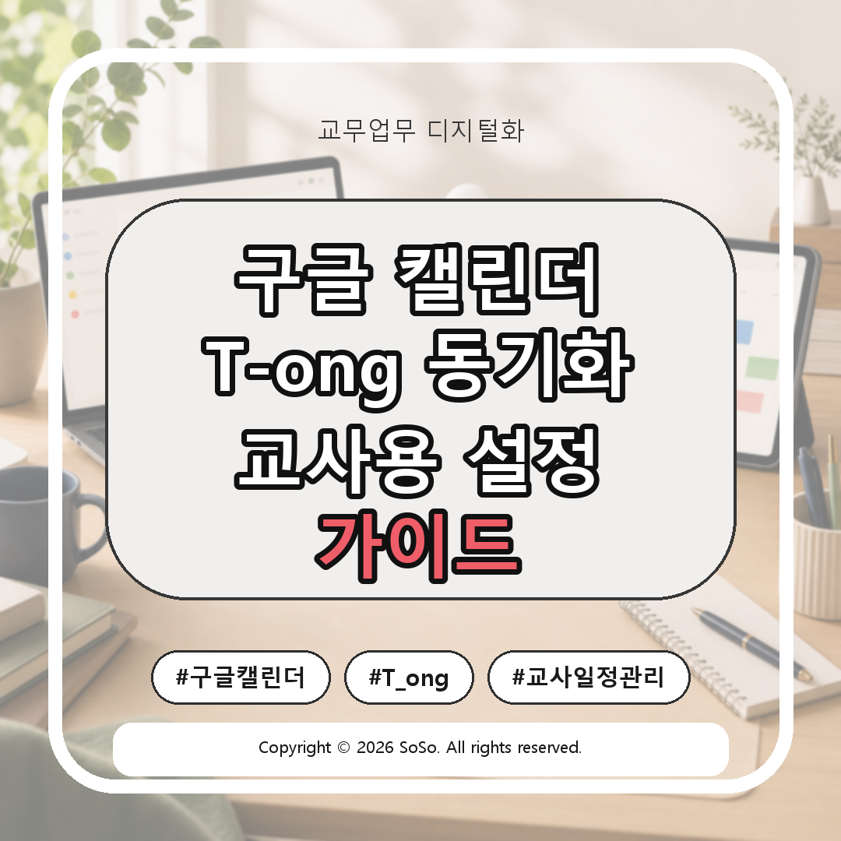

T-ong 구글 캘린더 양방향 동기화 방법｜Google Cloud 설정부터 일정 다시 가져오기까지
  - 교사용 디지털 교무수첩을 Google 기본 캘린더와 안전하게 연결하는 단계별 안내 | 정보 확인일 2026-09-01 | 핵심 검색어: 구글 캘린더 동기화 방법
안녕하세요. 이 글은 제가 직접 개발한 무료 교무수첩 T-ong의 Google Calendar 연결 방법을 정리한 사용 안내입니다. 광고나 제휴 링크는 없습니다.
T-ong을 만들면서 가장 까다로웠던 기능 중 하나가 구글 캘린더 양방향 동기화였습니다. T-ong에서 만든 일정을 Google로 보내는 것뿐 아니라, Google 기본 캘린더에서 직접 만든 일정도 T-ong으로 가져와야 했기 때문입니다.
이번 글에서는 Google Cloud의 API·OAuth 설정부터 계정 연결, 양방향 시험, 누락 일정 복구, 개인정보 보호까지 교사가 그대로 따라 할 수 있도록 순서대로 설명합니다.
[사진 1: T-ong 일정관리 월간 화면과 상단의 ‘Google 동기화’ 버튼. 실제 계정 이메일과 일정 제목은 가립니다.]

먼저 확인할 정보
정보 확인일: 2026년 9월 1일
적용 버전: T-ong v5.17.0-preview.62
서비스 주소: https://t-ong.vercel.app
중요: 현재 T-ong 공개 버전에는 모든 사용자가 함께 쓰는 공용 OAuth 클라이언트 ID가 들어 있지 않습니다. 동기화를 사용할 선생님이 본인의 Google Cloud 프로젝트에서 웹 애플리케이션용 OAuth 클라이언트 ID를 직접 만든 뒤, 사용하는 브라우저의 T-ong 설정에 저장해야 합니다.
Google Cloud의 메뉴 이름과 위치는 변경될 수 있습니다. 화면이 조금 다르더라도 Google Auth Platform의 브랜딩, 대상, 데이터 액세스, 클라이언트 메뉴를 기준으로 찾으면 됩니다.

1. T-ong의 구글 캘린더 동기화 범위
T-ong은 로그인한 Google 계정의 기본 캘린더(primary)와 일정을 주고받습니다. T-ong에서 추가·수정·삭제한 일정은 동기화할 때 Google 기본 캘린더에 반영되고, Google에서 직접 만든 일정도 T-ong으로 들어옵니다.
‘앱을 사용하는 동안 자동 동기화’를 켜 두면 T-ong 일정 변경 뒤 약 1.4초 후, 화면이 열린 동안 약 60초마다, 다른 탭에서 돌아와 T-ong이 다시 보일 때 동기화를 시도합니다. 앱이나 탭을 닫아 둔 동안에는 백그라운드 동기화를 하지 않습니다. 바로 확인하고 싶을 때는 ‘지금 양방향 동기화’를 누릅니다.
다른 사람이 공유한 캘린더, 구독형 공휴일 캘린더, 보조 캘린더, 예전에 따로 만들었던 ‘T-ong 일정’ 캘린더는 현재 primary 동기화 대상이 아닙니다.
T-ong에서 Google로 보내는 일정은 종일 일정이며, Google의 시간 지정 일정은 T-ong에서 날짜 중심 일정으로 변환됩니다. 따라서 시각 단위 예약 관리보다 학교 업무의 날짜 일정 관리에 적합합니다.
[사진 2: ‘T-ong 일정 ⇄ Google 기본 캘린더’ 양방향 흐름도. primary 캘린더라는 설명을 함께 표시합니다.]

2. Google Calendar API 사용 설정
Google Cloud Console에서 T-ong에 사용할 프로젝트를 선택하거나 새 프로젝트를 만듭니다. 상단 프로젝트 선택기가 다른 프로젝트를 가리키고 있으면 뒤의 OAuth 설정과 연결되지 않으므로 먼저 확인합니다.
‘API 및 서비스 → 라이브러리’로 이동해 Google Calendar API를 검색한 뒤 ‘사용’을 누릅니다. 버튼이 이미 ‘관리’로 보인다면 활성화된 상태입니다.
API가 꺼져 있으면 Google 로그인은 진행되더라도 일정 조회 과정에서 403 오류가 나타날 수 있습니다.
[사진 3: Google Cloud API 라이브러리에서 Google Calendar API를 검색하고 ‘사용’을 누르는 화면.]

3. Google Auth Platform 동의 화면 설정
Google Auth Platform의 ‘브랜딩’에서 앱 이름, 사용자 지원 이메일, 개발자 연락처 이메일을 입력합니다. 앱 이름은 ‘T-ong 교무수첩’처럼 실제 사용자가 알아볼 수 있게 적는 것이 좋습니다.
일반 Gmail 계정으로 시험한다면 보통 대상 유형을 External(외부)로 두고 Testing 상태에서 시작합니다. ‘대상’의 테스트 사용자에 실제로 연결할 Google 계정을 추가해야 합니다. 학교 Google Workspace 환경에서는 Internal 사용 가능 여부와 앱 승인 정책이 관리자 설정에 따라 달라질 수 있습니다.
External·Testing 상태에서 캘린더 권한을 승인한 테스트 사용자의 승인은 일반적으로 7일 뒤 만료될 수 있습니다. 태블릿이나 새 브라우저에서 다시 연결하라는 안내가 보인다고 해서 일정이 삭제된 것은 아닙니다. 외부 사용자에게 공개하고 민감 범위를 계속 사용하려면 Google의 OAuth 검증 대상이 될 수 있습니다.
[사진 4: Google Auth Platform 브랜딩 화면. 이메일은 예시 주소로 바꾸거나 가립니다.]
[사진 5: 대상의 External/Testing 및 테스트 사용자 등록 화면. 실제 계정 이메일은 완전히 가립니다.]

4. 캘린더 권한 범위 추가
‘데이터 액세스 → 범위 추가 또는 삭제’에서 T-ong이 실제 사용하는 캘린더 범위를 선택합니다.
정확한 범위는 https://www.googleapis.com/auth/calendar.events.owned 입니다.
Google 공식 설명으로는 사용자가 소유한 Google 캘린더의 일정을 조회·생성·변경·삭제할 수 있는 범위입니다. 더 넓은 calendar 범위를 무조건 추가하지 않고 필요한 권한만 선택하는 것이 좋습니다. 로그인 계정 확인을 위한 openid와 email 범위도 함께 표시될 수 있습니다.
[사진 6: 데이터 액세스 화면의 calendar.events.owned 행. 프로젝트 번호·이메일·키가 보이지 않도록 자릅니다.]

5. 웹 애플리케이션용 OAuth 클라이언트 만들기
‘클라이언트 → 클라이언트 만들기’에서 애플리케이션 유형을 ‘웹 애플리케이션’으로 선택합니다.
승인된 JavaScript 원본에는 운영 주소 https://t-ong.vercel.app 을 경로 없이 정확하게 입력합니다. 개발 PC에서 시험할 때만 http://localhost:4321 을 추가합니다.
원본(origin)은 프로토콜, 호스트, 포트의 조합입니다. 경로, 쿼리, 와일드카드를 붙이지 않습니다. 기존 seattong 주소나 http://192.168.x.x 형태의 내부망 주소를 추가하지 않고, 태블릿 연결은 운영 주소에서 진행합니다.
프로토콜·도메인·포트가 다르면 origin_mismatch 오류가 날 수 있습니다.
[사진 7: 웹 애플리케이션 유형과 승인된 JavaScript 원본 두 줄이 보이는 화면.]

6. 클라이언트 ID 저장 후 Google 계정 연결
클라이언트 생성이 끝나면 …apps.googleusercontent.com으로 끝나는 클라이언트 ID만 복사합니다. Client Secret, API Key, Access Token은 T-ong에 입력하지 않습니다.
T-ong에서 ‘일정관리 → Google 동기화’를 엽니다. 현재 배포본은 공용 OAuth 클라이언트 ID를 자동 제공하지 않으므로, 새 브라우저에서는 사용자가 앞 단계에서 만든 웹 클라이언트 ID를 ‘앱 관리자 설정’에 붙여넣고 ‘클라이언트 ID 저장’을 눌러야 합니다.
이후 ‘Google 계정 연결’을 누르고 3단계에서 테스트 사용자로 등록한 계정을 선택합니다. 요청 권한을 확인하고 승인하면 상태가 ‘연결됨’으로 바뀝니다.
클라이언트 ID는 브라우저 앱을 식별하는 값이지만, 제출용 캡처에서는 가운데를 가리는 편이 안전합니다. Client Secret과 토큰은 화면에 보이게 촬영하지 않습니다. Google 접근 토큰은 현재 탭의 메모리에만 있어 새로고침·새 탭·만료 뒤에는 ‘Google 계정 연결’을 다시 눌러야 할 수 있습니다.
[사진 8: 가운데를 가린 클라이언트 ID를 T-ong 앱 관리자 설정에 저장하는 화면.]
[사진 9: T-ong 동기화 패널의 ‘연결됨’ 상태. teacher@example.com 같은 예시 계정을 사용합니다.]

7. 더미 일정 2건으로 양방향 시험
연결 직후에는 실제 회의나 상담 일정보다 학생 정보가 없는 더미 일정으로 확인하는 것이 안전합니다.
먼저 T-ong에서 ‘[테스트] T-ong→Google’ 일정을 하나 만든 뒤 ‘지금 양방향 동기화’를 누릅니다. Google Calendar를 새로고침해 로그인 계정의 기본 캘린더에 같은 일정이 보이는지 확인합니다.
이번에는 Google 기본 캘린더에서 ‘[테스트] Google→T-ong’ 일정을 직접 만든 뒤 T-ong으로 돌아와 ‘지금 양방향 동기화’를 누릅니다. 같은 달의 T-ong 일정에 들어오면 양쪽 방향이 모두 정상입니다.
시험이 끝나면 두 테스트 일정을 삭제합니다. 두 화면이 같은 월을 보고 있는지도 함께 확인합니다.
[사진 10: 두 개의 더미 일정이 각 방향으로 들어온 결과 비교. 실제 학교 일정은 사용하지 않습니다.]

8. Google 일정이 T-ong에 보이지 않을 때
평소에는 ‘지금 양방향 동기화’를 사용합니다. Google에서 직접 만든 일정 일부가 보이지 않을 때는 ‘Google 일정 전체 다시 가져오기’를 눌러 이전 syncToken을 사용하지 않고 로그인 계정의 기본 캘린더를 페이지 단위로 전체 재조회합니다.
버튼 이름은 ‘다시 가져오기’이지만 Google→T-ong 전용 복원이나 백업 기능은 아닙니다. 전체 재조회 뒤 정상적인 양방향 병합을 수행하므로, T-ong의 대기 중 삭제가 Google에 반영되거나 로컬 미전송 일정이 Google로 전송될 수 있습니다. Google에서 삭제된 연결 일정이 T-ong에서도 사라질 수 있습니다. 실행 전 중요한 일정과 T-ong 데이터는 별도로 확인합니다.
이 기능은 T-ong의 학급·학생·출결·좌석 자료를 일괄 초기화하지 않습니다. 그래도 보이지 않으면 연결한 Google 계정, 일정이 primary 기본 캘린더에 있는지, T-ong 버전이 .62 이상인지 확인합니다. 태블릿에서는 앱을 완전히 닫아 다시 연 뒤 ‘Google 동기화’를 열고 ‘Google 계정 연결’을 다시 누른 다음 양방향 동기화를 실행합니다.
증상 | 가능한 원인 | 해결 순서
origin_mismatch | 승인된 JavaScript 원본 불일치 | 운영 주소를 정확히 입력하고 경로를 제거
access_denied 또는 앱 차단 | 테스트 사용자·학교 정책 | 테스트 사용자와 scope 저장 여부, Workspace 정책 확인
연결됐지만 Google→T-ong 누락 | 계정·primary·동기화 기준점 | 같은 계정 확인 후 전체 다시 가져오기
팝업이 보이지 않음 | 브라우저 팝업 차단 | 일반 Chrome에서 팝업 허용 후 재연결
태블릿에서 재접속 요구 | 토큰 만료 또는 오래된 탭 | 앱 완전 종료·재실행 → Google 동기화 → Google 계정 연결

9. 상담 일정과 메모는 신중하게 선택
T-ong의 학생·학급·출결·좌석·상담 기록은 T-ong 서버가 아니라 현재 브라우저의 localStorage에 저장됩니다. Google 기본 캘린더에서 가져온 일정도 현재 브라우저에 저장됩니다. 연결 계정 이메일, 클라이언트 ID, 동기화 기준값과 마지막 동기화 시각 같은 설정 정보도 T-ong 서버가 아닌 현재 브라우저에 보관됩니다.
Google 접근 토큰은 현재 탭의 메모리에만 두며 T-ong 서버나 localStorage에 저장하지 않습니다. ‘상담 일정도 Google에 보내기’와 ‘일정 메모도 Google에 보내기’는 개인정보 보호를 위해 기본적으로 꺼져 있습니다.
상담의 학생 번호·학생명·상담 방식·진행 상태·후속 조치 같은 구조화된 세부 항목은 Google 이벤트 필드로 보내지 않습니다. 그러나 사용자가 일정 제목에 학생 정보를 직접 쓰면 제목은 전송되고, 메모 옵션을 켜면 메모 내용도 전송될 수 있습니다. 따라서 ‘학생 정보는 절대 전송되지 않는다’고 보아서는 안 됩니다.
상담 전송 옵션을 켰다가 끄면 이미 연결된 상담 일정의 Google 사본이 다음 동기화에서 삭제될 수 있고 T-ong 로컬본은 남을 수 있습니다. 옵션을 바꾸기 전에는 더미 일정으로 동작을 확인합니다.
브라우저의 사이트 데이터를 삭제하면 localStorage 자료도 사라질 수 있으므로 설정의 데이터 백업 기능을 이용해 정기적으로 백업해 두는 것이 좋습니다.

이런 선생님께 추천합니다
T-ong은 아직 장기간 실증 결과를 과장할 단계가 아니라, 현장 교사가 다음 학기 직접 활용하기 위해 준비한 작동 가능한 디지털 교무수첩입니다. 특히 같은 일정을 여러 곳에 반복 입력하거나 Google에서 만든 일정이 앱에 들어오지 않아 다시 확인하는 부담을 줄이는 데 초점을 두었습니다.
- 학교와 집에서 Google Calendar로 업무 일정을 확인하는 선생님
- 회의·출장·상담·수업 일정을 한 달 화면에서 정리하고 싶은 선생님
- 같은 일정을 두 곳에 반복 입력하는 부담을 줄이고 싶은 선생님
- 학생 자료는 브라우저에 두고 필요한 일정만 Google과 연결하고 싶은 선생님

마무리
처음 한 번의 OAuth 설정은 낯설 수 있지만 Calendar API, 권한 범위, 승인된 원본을 정확히 설정하면 이후에는 T-ong 일정과 Google 기본 캘린더를 한 흐름으로 관리할 수 있습니다.
구글 캘린더 동기화 방법을 확인할 때는 ‘로그인 성공’만 보지 말고, 반드시 T-ong→Google과 Google→T-ong 방향의 더미 일정을 각각 한 번씩 시험해 보세요. 일부 일정이 빠질 때는 전체 다시 가져오기와 같은 계정·primary 캘린더 여부를 먼저 확인하면 됩니다.
T-ong 교무수첩: https://t-ong.vercel.app

확인한 출처
- T-ong 교무수첩
- Google Calendar API JavaScript 빠른 시작
- Google Calendar API 권한 범위
- Google 웹 OAuth 토큰 모델
- Google Calendar Events.list
- Google Calendar 동기화 가이드

해시태그 20개
#TONG교무수첩 #구글캘린더동기화 #교사용일정관리 #디지털교무수첩 #GoogleCalendarAPI #구글캘린더연동 #양방향동기화 #OAuth설정 #구글클라우드설정 #교사업무효율화 #학급일정관리 #학교일정관리 #교무업무 #교사앱 #교육용웹앱 #개인정보보호 #로컬저장 #교사디지털도구 #서이추 #서이추환영

